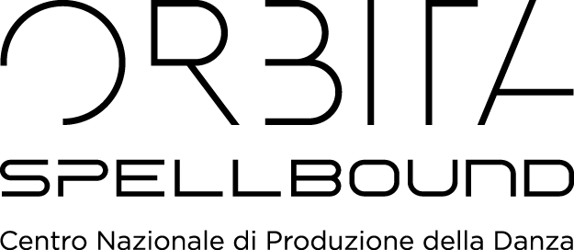

CALL FOR ARTISTS Creazioni accessibili

Scheda progetto
ALLEGATO B

Titolo del progetto:
Numero partecipanti al progetto:
Per ogni partecipante al progetto, indicare
NOME e COGNOME
LUOGO E ANNO DI NASCITA
DOMICILIO
RUOLO NEL PROGETTO

Descrizione del progetto coreografico (max 2000 battute)

Coerenza con gli obiettivi della residenza Creazioni Accessibili (max 2000 battute)

Bio dell’autrice/autore (max 1000 battute)

Materiali (Link video o foto relative al progetto)

Luogo e data Firma
(per esteso e leggibile)

